26.04.2019

BASIN AÇIKLAMASI

22Nisan 2019 tarihinde Kağıthaneilçesi, Yahya Kemal Mahallesi, Akıcı Sokakta meydana gelen toprak kayması hakkında,TMMOB Jeoloji Mühendisleri Odası İstanbul Şubesi açıklaması:

İstanbul’un Kâğıthane ilçesi,Yahya Kemal Mahallesi, Akıcı Sokakta bulunan inşaat kazı alanındaki istinat duvarın çökmesi sonucu toprak kayması meydana gelmiş ve bu alandaki 4 katlı bir bina, kaymanın hemen ardından kısa bir süre sonra çökmüştür. Bölgede bulunan ve riskli görülen 21 bina boşaltılarak önlem alınmak istenmiştir.
Yıkımın hemen ardından JMO İstanbul Şubesi tarafından oluşturulan teknik ekip tarafından yerinde incelemeler yapılmış olup, neden sonuç ilişkisi irdelenerek bir değerlendirme raporu hazırlanmış ve ekte bilgilerinize sunulmuştur.
Basına ve kamuoyuna duyurulur.

TMMOB JMO İstanbul Şubesi
Yönetim Kurulu

Ek: Değerlendirme Raporu

DEĞERLENDİRME RAPORU
KAYA ZEMİNLER SAĞLAM MI?

Önceki yıllarda Sütlüce’de, Ümraniye’de, Ataşehir’de ve Kartal’da olduğu gibi, bugün de Kâğıthane’demeydana gelen bu olay ne ilk nede son olacaktır. Hepimizin bildiği gibi sel, heyelan, deprem vb doğa kaynaklı afetler vardır. Ancak son dönemlerde İstanbul’da meydana gelen bina yıkılması, bina çökmesi, bina devrilmesi,toprak kayması vb. gibi can ve mal kaybına neden olan olaylar,doğa kaynaklı olmayıp doğanın ve hukukun yasalarını hiçe sayan insanın hatasından ileri gelmektedir.
2018 yılında JMO İstanbul Şubesi tarafından yapılan ve sonuçları TMMOB-İstanbul İl Koordinasyon Kurulu (İKK) yayını olan Ölçü Dergisin de yayımlanan “İmar affı ve jeolojik riskler” başlıklı teknik çalışmada da açıklandığı gibi, İstanbul il sınırları içerisinde meydana gelen bina çökme, yıkılma, devrilme vb. olayların yaklaşık %85’i insan kaynaklıdır. Üstelik son yıllarda kamuoyunun gündemine gelen bu tür yıkımların geçmişi 1950’lere kadar dayanmaktadır.
Şekil 1’de görüldüğü gibi, İstanbul jeomorfolojik olarak çok engebeli bir yerleşim alanına sahiptir. Son yıllarda ortaya çıkan bu sorunun en önemli nedenlerinden biri, şehrin topoğrafik ve jeolojik yapısı dikkate alınmadan, gelişi güzel açılan yeni imar alanları ve paralelinde gelişen plansız kentleşmedir.
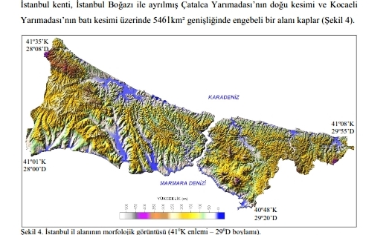
Şekil 1: İstanbul il alanının jeomorfoloji haritası
TMMOB Jeoloji Mühendisleri Odası (JMO) İstanbul Şubenin oluşturduğu teknik ekibimizin saha incelemeleri neticesinde, meydana gelen olaya neden-sonuç ilişkisi açısından bakılmış ve ortaya çıkan tespitler ve riskler aşağıda verilmiştir.
Tespitler;
- Kağıthane Yahya Kemal mahallesi, Akıcı sokakta bulunan parselin imar durumunu ve bölgenin jeomorfolojisini gözlemlediğimizde,bölgede eğimin yaklaşık %30 olduğu tespiti yapılmıştır.

- Çevre ve Şehircilik Bakanlığı Planlı alanlar imar yönetmeliğine göre, yüksek eğime sahip alanların “Önlemli Alan (Ö.A.)” statüsünde değerlendirilmesi ve yapılacak her türlü inşaatfaaliyetlerin degerekli önlem ve tedbirlerin alınmasızorunluluğuaçıkça belirtilmektedir.

- Buna karşın, bahse konu parselde 2 yıl önce kazı çalışması yapılmış olup, iki (2) bloktan oluşan projenin bir tanesi tamamlanmıştır. Kayan bölgede bulunan 2.blok için ayrılan alanda yaklaşık 2 yıl önce kazı çukuru açılmış ancak her hangi bir inşaat çalışması yapılmamış, kazı çukuru açık bırakılmıştır.

- T.C. Çevre ve Şehircilik Bakanlığı 31.08.2018 tarihli E. l50340 sayılı (2018/10 nolu) "Kazı Güvenliği ve Alınacak Önlemler" ile ilgili genelge yayımlamıştır. Bu genelgeye ilişkin görüşümüz Odamız tarafından 20.03.2019 tarih ve 869/500-2 sayılı yazımızla, Çevre ve Şehircilik Bakanlığı ve ilgili kurumlara gönderilmiştir.

- İlgili genelgede, kazı güvenliği ve iksa (derin kazı) uygulamalarında geçici durum analizlerinde,kazı şevlerinin maksimum 2 yıl içerisinde inşaat faaliyetlerinin tamamlanarak önüne gerekli desteklerin yapılması gerektiği belirtilmektedir.

- Aşağıda verilen uydu fotoğraflarından 15.07.2016 tarihinde kazı çalışmalarına başlandığı görülmektedir. 15.07.2016 - 09.03.2019 tarihleri arasında yapılan kazı çalışmasının yaklaşık 2 yıl 9 ay sürdüğü, kazı güvenliği açısından risk teşkil ettiği uydu fotoğraflarından da net olarak anlaşılmaktadır.

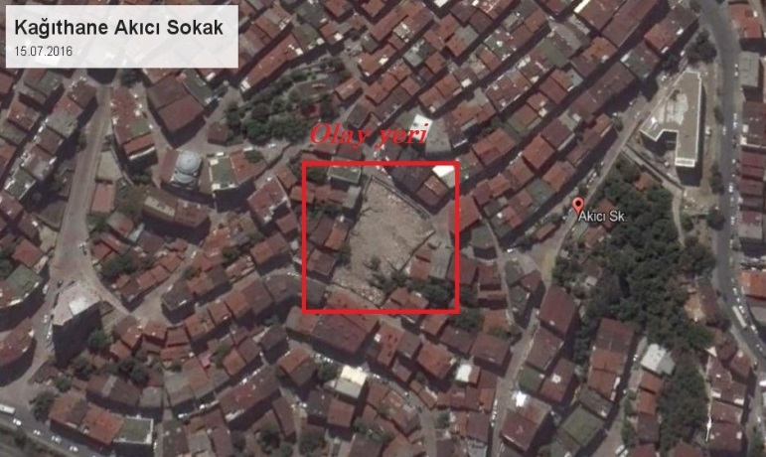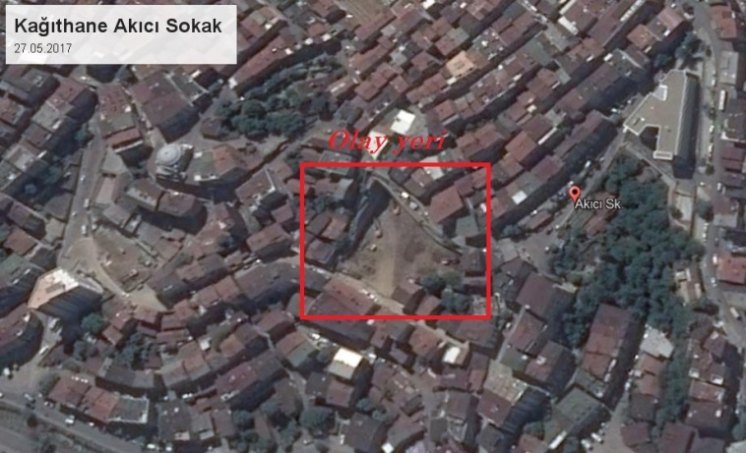
15.07.2016 27.05.2017
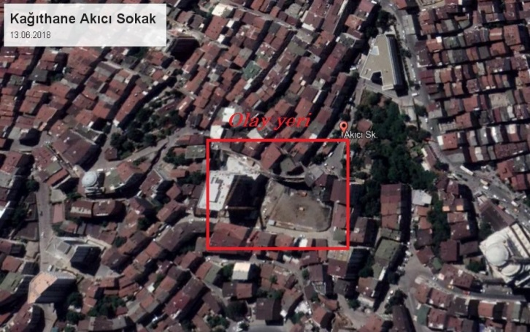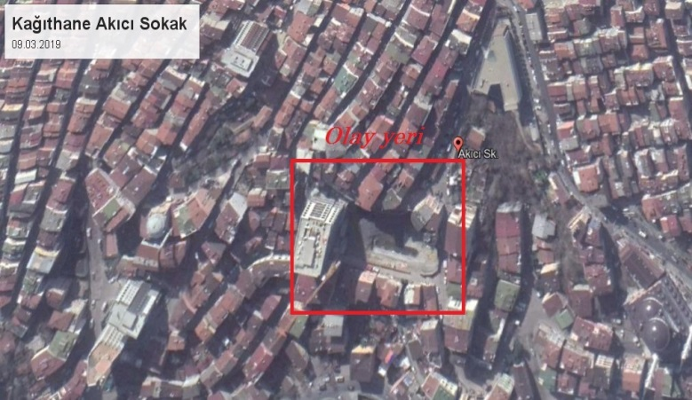
13.06.2018 09.03.2019
- Genelgeye göre pratikte ve uygulamada geçici durum analizlerine göre destekli şev kazılarında belirlenen maksimum süre 2 yıl olarak belirlenmesine rağmen;
- Jeolojik faktörler,
- Hidrojeolojik faktörler,
- Çevre yapıları,
- Şehir içi dinamik yük ve etkenler,
- Komşu parsel ve/veya binalara ait etki durumları,
- Jeomorfolojik etkenler,
- Bölgesel eğim durumu,
gibi iç ve dış etmenlerin etkisinin dikkate alınmadığı yaşanan olayda bir kez daha ortaya çıkmıştır.
Pratikte ve uygulamada bu sürenin 2 yılı bulamayacağı, kazı şevlerinin önüne yapılması gereken ek önlemlerin ivedilikle alınması gerektiği, inşaat ve/veya ilgili projenin bir an evvel tamamlanması gerekliliğini bir kez daha anlamış bulunmaktayız.
- Bahse konu jeolojik, hidrojeolojik, bölgesel ve jeomorfolojik risk faktörlerinin etkisi dikkate alındığında, belediyeler ve ilgili idareler tarafından verilen ruhsat ve iş sürelerinin toplam inşaat süresi içerisinde kazı şevlerinin başlangıç ve bitiş sürelerinin de eklenmesi ve mümkün olduğunca kısa tutulması gerektiği tavsiye edilmektedir.

- Yapılacak kazı çalışmalarında ankrajlı perde imalatları için anolar halinde kazı yapılması ve hafriyat alınlarının maksimum 15 m anolar halinde yapılması gerektiği genelgenin 3.1.1 maddesinde belirtilmektedir.

- Kazı şevlerinde yapılması planlanan aletsel gözlem ve geoteknik enstrümantasyon (inko, loadcell, piezometre vb) ölçümlerinin “Kazı Güvenliği Yönetmeliği” 1.3.11 maddesinde belirtildiği gibi, periyodik olarak ölçülmesi ve ilgili idareye raporlanması gerekmektedir.

- Yaşanan olay göstermektedir ki bu uyarılar dikkate alınmamıştır.

Jeolojik riskler;
- İstanbul’un jeomorfolojisi engebeli, tepe ve vadilerden oluşmaktadır.

- Bu engebeli morfoloji Kuzey Anadolu Fay zonu etkisinde olup, birçok aktif/pasif fay zonuyla biçilmiştir; kayalarda fiziksel ve kimyasal alterasyon (bozunma) yaygındır.

- 2007 yılında İBB tarafından yapılan ve yayımlanan mikro bölgeleme çalışmasında bu engebeli morfolojinin Gebze’den Silivri’ye kadar uzanan doğu-batı ekseninde 150 km’lik hatta 55 farklı formasyondan (zemin türünden) meydana geldiği ifade edilmiştir.

- Bu formasyonların 41 tanesi (yaklaşık %75) kaya ve benzeri ortamlardan oluşmaktadır; 14 adedi (yaklaşık %25) ise zemin ve zemin ortamlar sınıfında yer almaktadır.

- İstanbul’da meydana gelen bahse konu bina çökme, kayma, yıkılma vb. olayların % 15’i doğa kaynaklı (heyelan, sel, su baskını vs) nedenlerden, % 85’ i ise insan kaynaklı ihmal ve umursamazlıklardan meydana gelmektedir.

- Son dönemlerde insan kaynaklı olduğu tespit edilenkayma ve yıkımların büyük bir çoğunluğununkaya ve benzeri ortamlarda meydana geldiği tespit edilmiştir.

- Görece sağlam olarak nitelendirilen bu kaya birimlerinin yüzeye yakın sığ derinlik diye tabir ettiğimiz (0-10 m) seviyeleri alterasyon ve ayrışmanın etkisi ile mukavemet kaybına maruz kalmışve birincil özelliğini kaybetmiştir.

- Bu son durum “kaya zeminler sağlamdır” düşüncesinin İstanbul için ne derece büyük bir risk içerdiğini ortaya koymaktadır.

- Birinci derece deprem zonu içinde yer alan İstanbul’da beklenen Marmara Depremi ile birlikte kaya zeminlerde ortaya çıkan bu bulgu, kentin ve kent yaşamının büyük birriskle karşı karşıya kaldığını bir kez daha ortaya koymaktadır.

Çözüm Önerileri;
Bu olay ve benzer durumlarda yapılması gerekenler ve alınması gerekli önlemler aşağıda genel hatlarıyla özetlenmiştir.
- Olayın meydana geldiği sahada gerekli çevre ve güvenlik önlemlerinin ivedilikle alınması ve etki alanında bulunan riskli binaların boşaltılması sağlanmalıdır.
- Kazı çukuru dışarıdan getirilecek olan hafriyat ile kontrollü bir şekilde doldurulmalıdır.
- Doldurulduktan sonra jeoteknik projenin tasarlanması, hesap raporunun hazırlanması ve hazırlanan projeye uygun iksa (derin kazı) uygulamasının yapılması sağlanmalıdır.
- Proje dizaynı yapan uzman tarafından kazı şevinin uygun görülen noktalarına aletsel gözlem ve geoteknik enstrümantasyon amacı ile cihazlar yerleştirilmelidir.
- Sistemin güvenli kazılması ve çevre yapılarında meydana gelebilecek deplasmanların takibi için periyodik ölçümler alınması ve raporlanması yapılmalıdır.
- Kazının tamamlanması sırasında harita gurubu tarafından reflektör ölçümleri alınmalıdır.
- Nihai derinliğe inildiğinde,fazla zaman kaybetmeden üst yapı inşaat faaliyetlerine başlanmalı ve kazı çukurunun önüne yapılacak ek destekler ivedilikle inşa edilmelidir.

Çöken Bine ve Çevresine ait Görüntüler;
